АДМИНИСТРАЦИЯ  МУНИЦИПАЛЬНОГО РАЙОНА «ПЕЧОРА» | 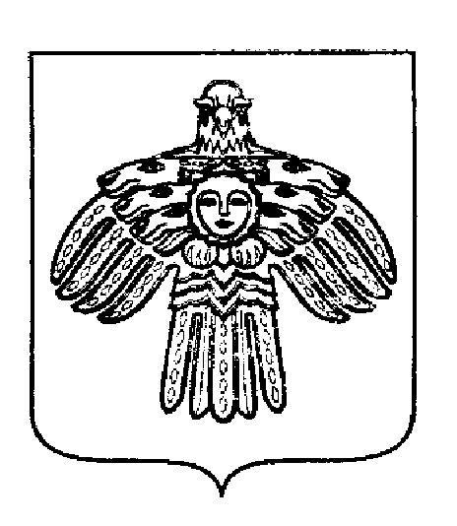 | «ПЕЧОРА»  МУНИЦИПАЛЬНÖЙ РАЙОНСА  АДМИНИСТРАЦИЯ
ПОСТАНОВЛЕНИЕ
ШУÖМ

« 25 » апреля 2018 г.  г. Печора, Республика Коми |  | № 438

О внесении изменений в постановление администрации МР «Печора» от 17.07.2017 г. № 946 «Об обеспечении питанием детей с ограниченными возможностями здоровья, обучающихся в муниципальных общеобразовательных организациях МР «Печора»

Во исполнение пункта 7 статьи 79 Федерального Закона от 29.12.2012 г. № 273-ФЗ «Об образовании в Российской Федерации», в соответствии с пунктами 6.8.; 6.9. санитарно-эпидемиологических правил и нормативов СанПиН 2.4.5. 2409-08 «Санитарно-эпидемиологические требования к организации питания обучающихся в общеобразовательных учреждениях, учреждениях начального и среднего профессионального образования» в целях реализации социальных гарантий и охраны здоровья учащихся общеобразовательных организаций муниципального района «Печора»
администрация ПОСТАНОВЛЯЕТ:
- Внести изменения в постановление администрации МР «Печора» от 17.07.2017 г. № 946 в порядок обеспечения питанием детей с ограниченными возможностями здоровья, обучающихся в муниципальных общеобразовательных организациях за счет средств бюджета МО МР «Печора»:
  - В приложении к постановлению п. 10 изложить в новой редакции:
«10. Обеспечение питанием детей, обучающихся по очной, очно - заочной или заочной форме обучения осуществляется за счёт средств бюджета МО МР «Печора» в дни посещения ими муниципальной общеобразовательной организации.
Питание в денежном эквиваленте не предоставляется.
Питание в виде сухого пайка предоставляется в случае, когда обучающийся с ОВЗ находится на домашнем (индивидуальном) обучении, только в дни учебных занятий, только в течение учебного года.».
- Управлению образования муниципального района «Печора»
(Зорькина С.В.) организовать обеспечение питанием детей с ограниченными возможностями здоровья, обучающихся в муниципальных общеобразовательных организациях согласно приложению.
- Настоящее постановление вступает в силу со дня его подписания и подлежит размещению на официальном сайте администрации муниципального района «Печора».

И.о. главы муниципального района-  руководитель администрации | С.П. Кислицын

